**¿Las ip públicas son las mismas? ¿por qué?**

IP sin VPN

181.10.33.221

IP con VPN en Opera

77.111.246.40

IP en Tor

109.70.100.90

Son distintas, porque en una estamos usando una VPN y en otra el navegador Tor

**Sin utilizar la VPN puedes ver el siguiente video? Ahora activala e intenta verlo, ¿que es lo que sucedió?¿Por qué?**

Sin el VPN no puedo ver el video, con el VPN activado si puedo verlo, esto porque el video está bloqueado para el país en el que estoy, pero activando la VPN puedo verlo porque la ip que usa es de otra localización geográfica

**Utilizando Tor ¿pudimos localizar la IP ?**

No, no puede localizar la ip, ya que mantiene nuestro anonimato

SIN VPN

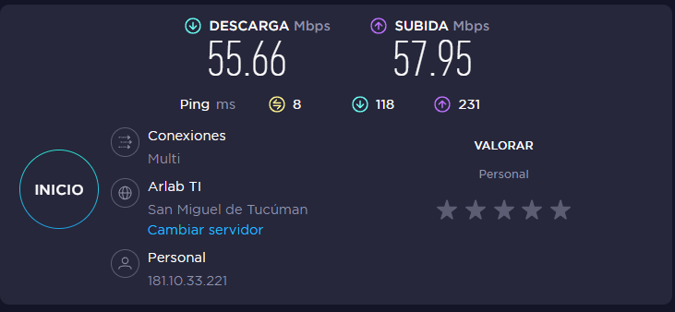

Con VPN

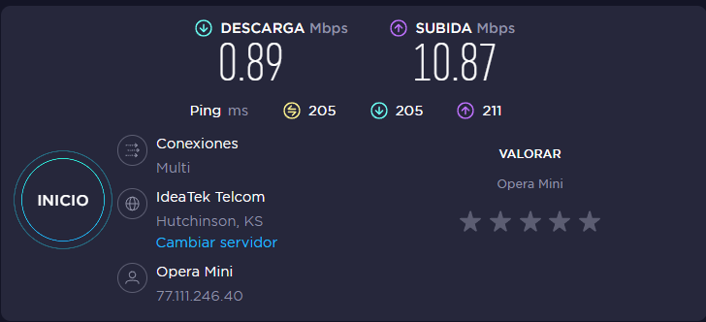

En Tor

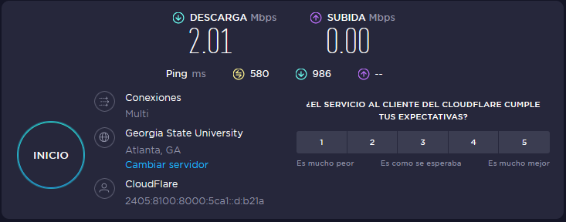

El ping es el tiempo que tarda en recibir paquetes de datos entre tu computadora y el servidor

Y el ping es diferente entre los 3 porque el servidor está ubicado en diferentes lugares geografico